**ממן 14 - הפרוייקט**

יחידת העיבוד המרכזית (היע"מ = CPU) יכולה לבצע מגוון פעולות פשוטות, הנקראות הוראות מכונה,

קוד שנמצא בפורמט של שפת מכונה ולשם כך היא משתמשת באוגרים הקיימים בתוך היע"מ, ובזיכרון המחשב.

לכל שפת תיכנות עילית יש מהדר (compiler) או מפרש (interpeter) המתרגם תוכניות מקור לשפת מכונה, האסמבלר משמש בתפקיד דומה עבור שפת אסמבלי.

לכל מודל של CPU (כלומר לכל אירגון של מחשב) יש שפת מכונה יעודית משלו, ובהתאם גם שפת אסמבלי יעודית משלו. לפיכך, גם האסמבלר (כלי התרגום) הוא יעודי ושונה לכל CPU.

תפקידו של האסמבלר הוא לבנות קובץ המכיל קוד מכונה, מקובץ נתון של תוכנית הכתובה בשפת אסמבלי





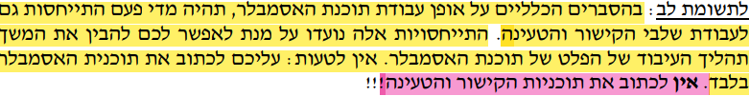











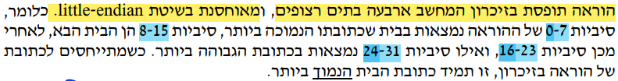

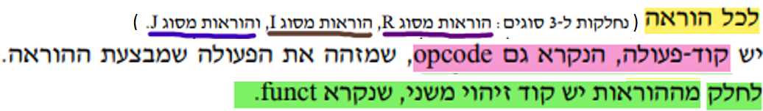

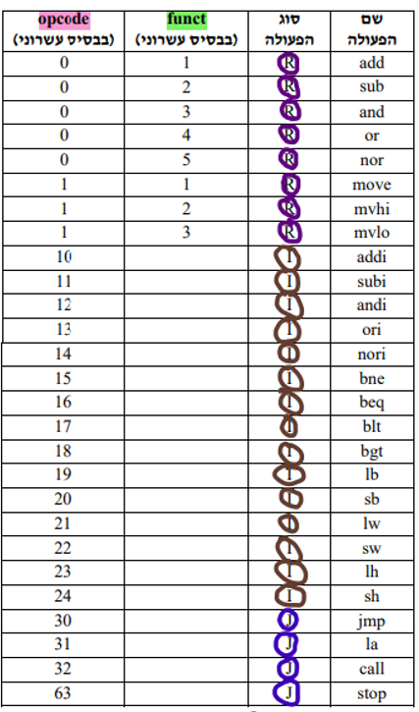



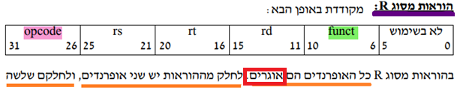

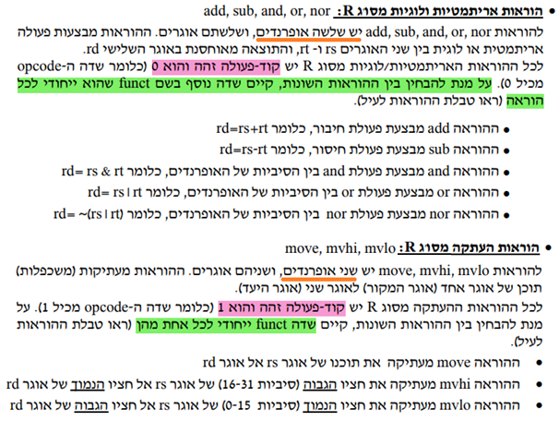

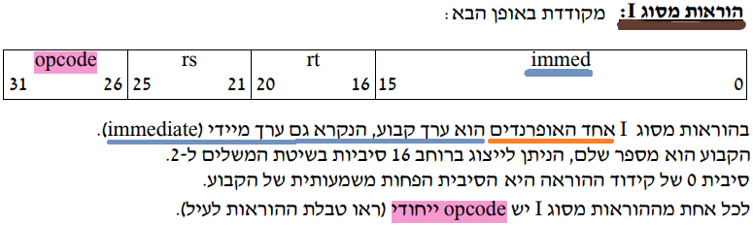

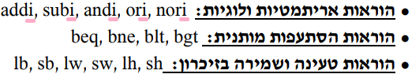

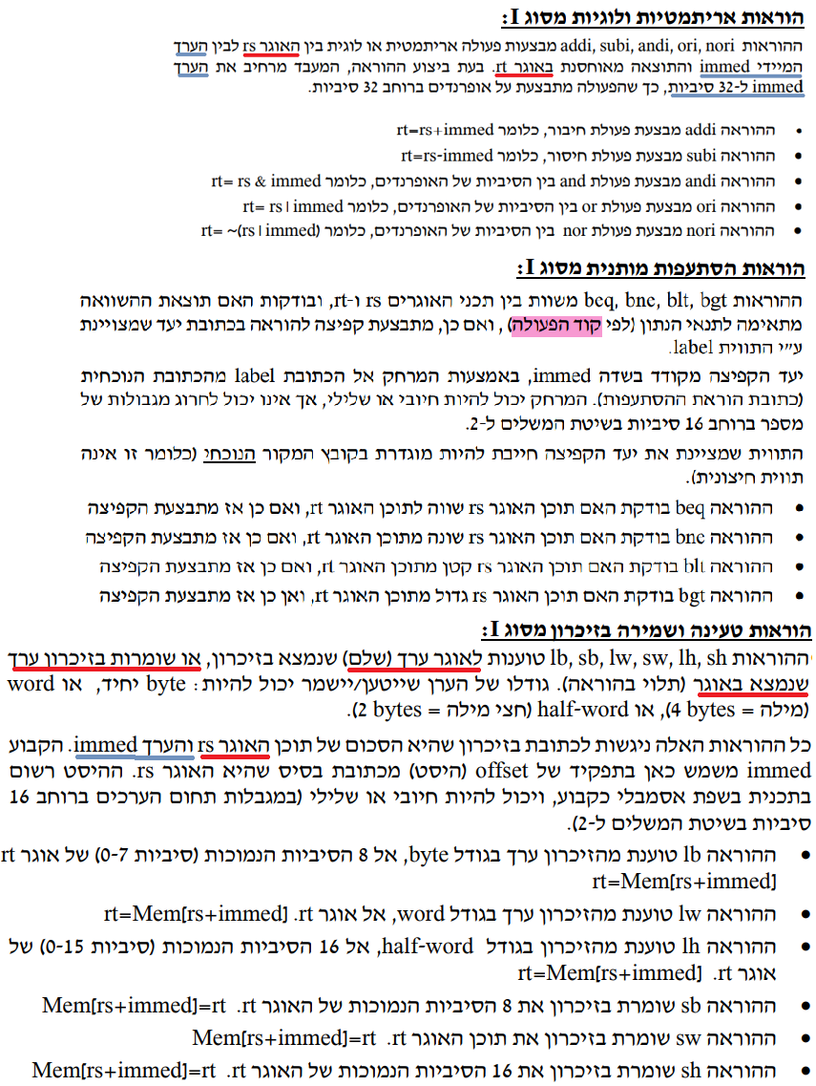

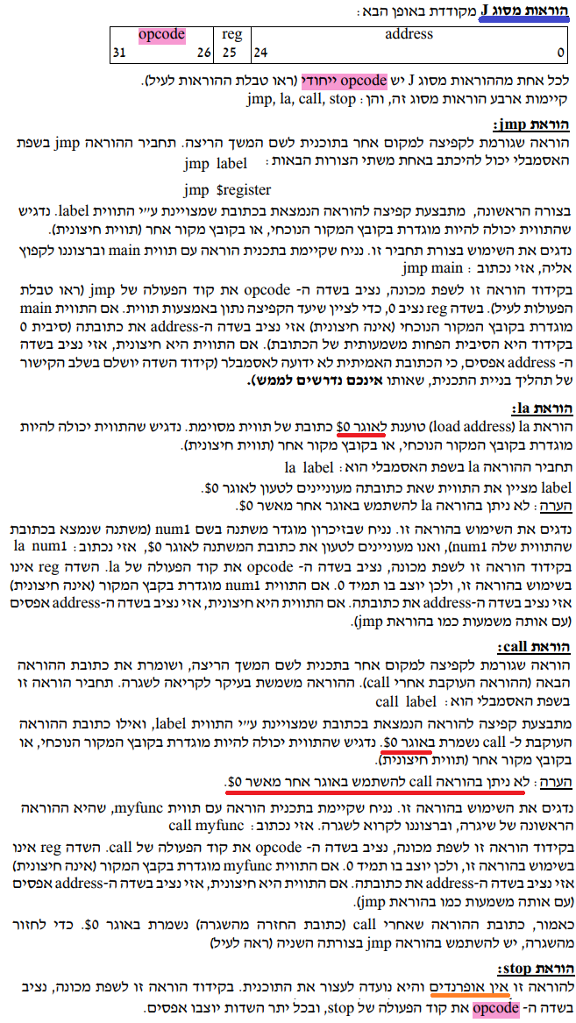

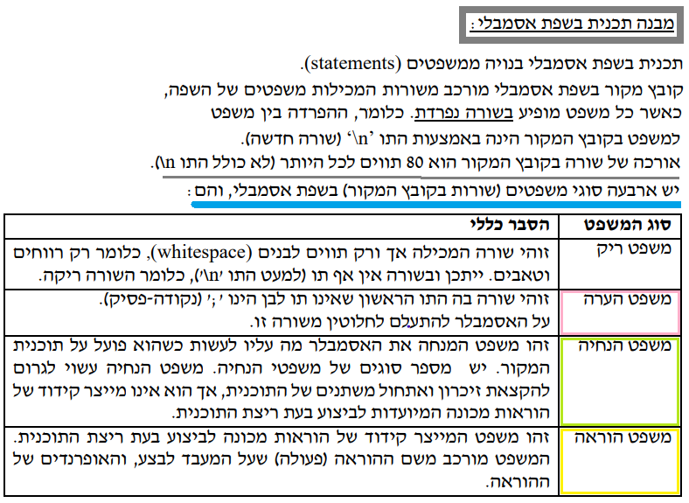

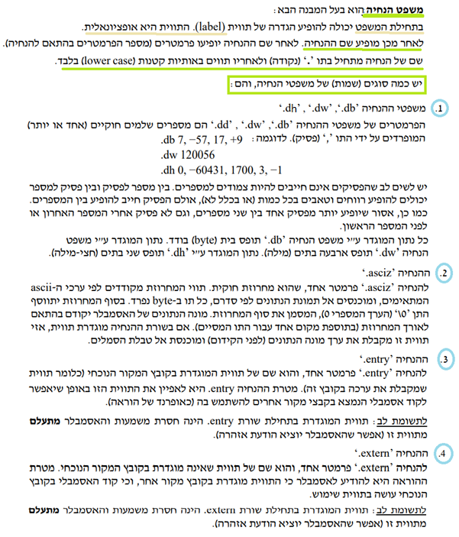

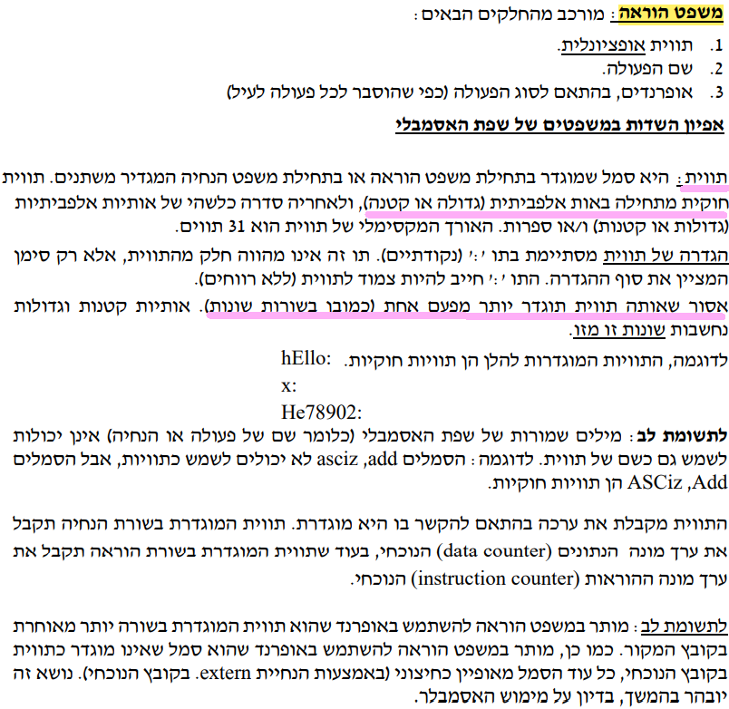

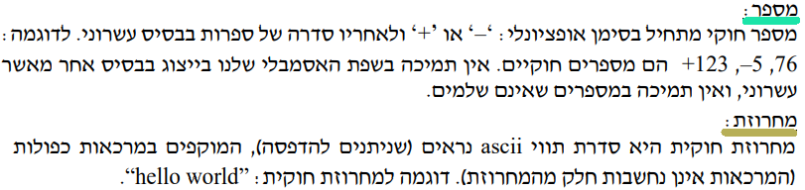



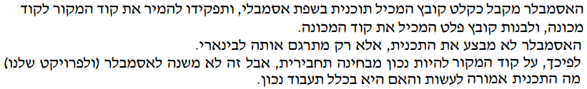

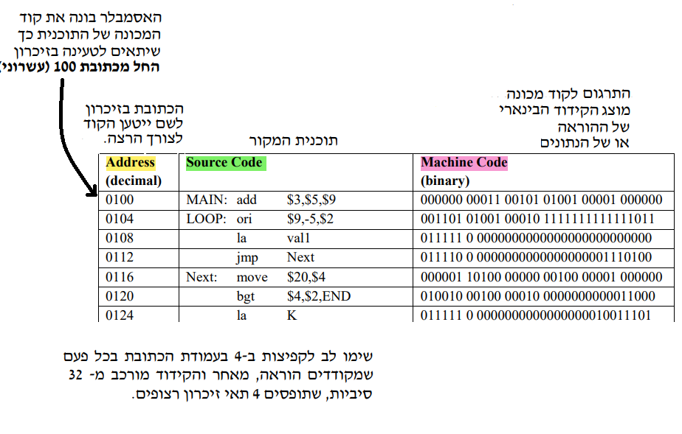

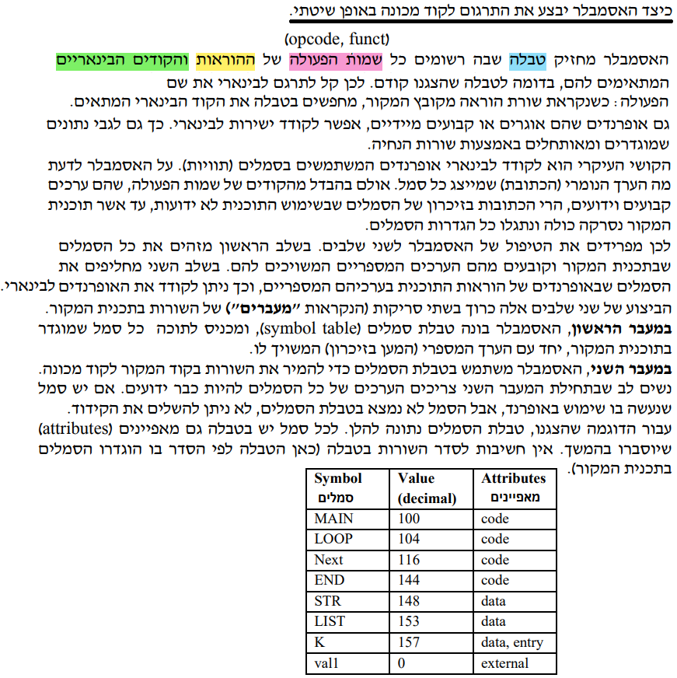

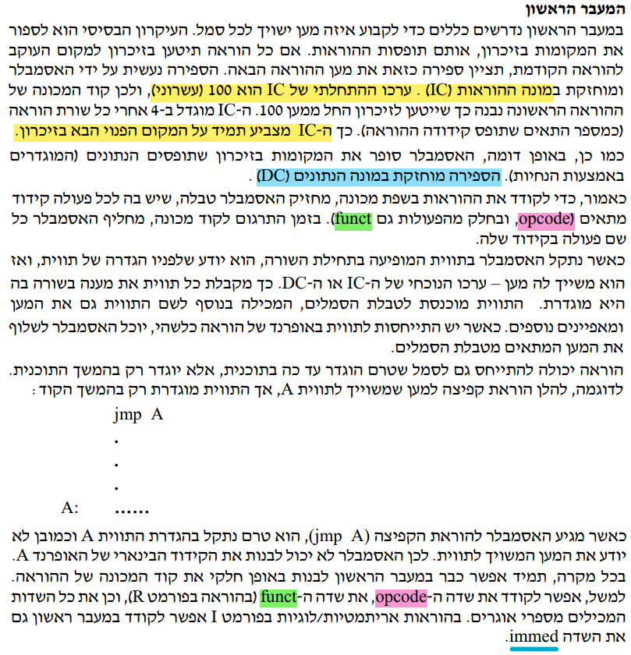

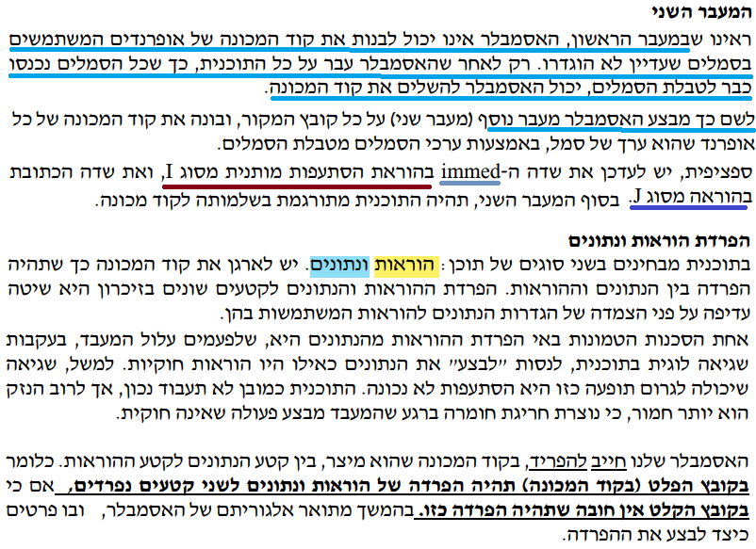

שגיאות

